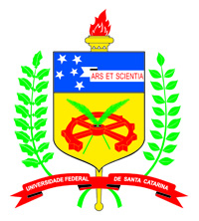

UNIVERSIDADE FEDERAL DE SANTA CATARINA
CENTRO DE CIÊNCIAS DA EDUCAÇÃO
CURSO DE PÓS-GRADUAÇÃO EM EDUCAÇÃO

SEMINÁRIO ESPECIAL

PGE 410249 - “Dilthey, Ortega, Heidegger: aportes filosóficos à educação”
Ministrante: Profª. Rosana Silva de Moura
Dias: 01, 07, 08, 21 e 22 de junho de 2017
Horário: 08:30h-12:00h.
Sala: 618/Bloco “A”/CED/UFSC
Crédito: 02 créditos
Ementa: Dar a conhecer a contribuição do horizonte diltheyano mediante os câmbios de sua época. Parecer vinculações entre as hermenêuticas de Dilthey, Ortega e Heidegger, a partir de seus horizontes próprios. Pensar suas proposições, limites e contribuições à educação, nomeadamente à dimensão formativa.

INFORMAÇÕES IMPORTANTES:
- O Seminário será oferecido somente para alunos do PPGE da UFSC.
- Os alunos terão direito a 02 créditos após completarem todas as etapas propostas no Seminário Especial.
- Interessados deverão preencher a ficha de inscrição na Secretaria do Programa no período de 30 de maio do corrente ano das 8h-12h e das 14-17h.
- Não aceitamos inscrições por FAX, correio, e-mail, telefone ou fora do período de inscrição.

